FIESTAS VASCAS – BASKICKÉ SVÁTKY

17. leden
San Antonio Abad
San Anton Abad je patron mlékařů, mezkařů, nosičů a všech případů popálenin a poranění kůže. V tento den se ta nejkrásnější zvířata (hlavně krávy) vystrojená a ověšená kravskými zvonci provádí až k místní farnosti, aby jim bylo dáno požehnání. Ostatní zvířata se krmí svěceným zrním a pijí svěcenou vodu.

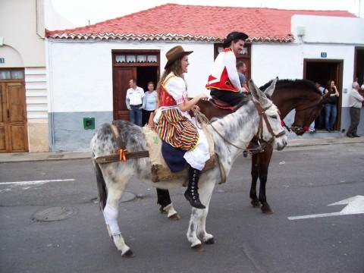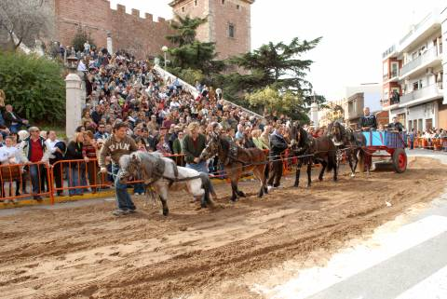

Amurrio
Následující neděli po svátku San Antóna se v městečku Amurrio organizuje aukce a tombola o prase, aby zajistila potřeby místní kaple. Den začíná velkou mší a následnou degustací typické zdejší šunky, choriza, oliv a vína. Již s roztaženým žaludkem začíná dražba podobných produktů darovaných trhovci, sousedy a organizátory. Vyvrcholením dne je tombola o prase. Podobný svátek se slaví i ve Vitorii-Gasteiz.
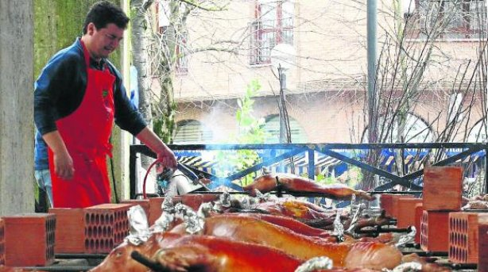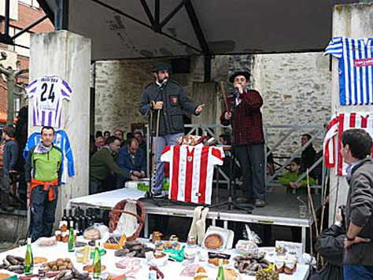
20. leden
Tamborrada de San Sebastián
O půlnoci zaduní po celém San Sebastiánu/ Donostii bubny a na náměstí Plaza de la Constitución je na povel starosty vztyčen znak města. V tu chvíli se začne bubnovat i pochod Marcha de San Sebastián. V poledne zase městem prochází dětský bubenický průvod. V tento den uděluje radnice i ceny za zásluhy občanů a medajle bubeníkům.
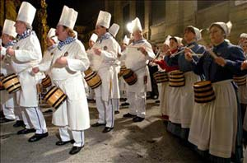

21. a 22. leden
San Vicente y San Anastasio – Oyón
Když navarský král prchal před aragonskými a katalánskými oddíly, snažil se najít úkryt ve městě Oyón. Místo něj ho tu však pouze ponížili. Tuto událost připomíná svátek “El Cachi” de Oyón. Cachi představuje zmíněného krále oblečeného v červenozeleném, s nápisy na rukávech: “El Cachi-San Vicente-Oyón”. Za rozbřesku se začíná s tradičními zpěvy a v poledne se ulice zaplní procesím San Vicenta a San Anastasia, jejichž figury jdou v čele průvodu následovány tzv. obry a postavami s velkou hlavou (gigantes y cabezudos), dudáky, kněžími, hudebníky a tanečníky. Procesí končí v kostele, kde se líbá relikvie San Vicenta.
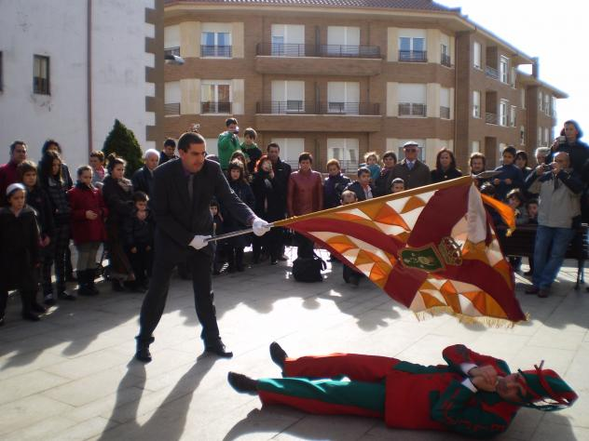
3. únor
San Blas
Tento den je zasvěcen svatému, který ochraňuje před bolestí v krku. Podle tradice je nutné nosit na krku tenkou šňůrku po 9 dnů, aby se předešlo případným onemocněním.
4. únor
La víspera de Santa Agueda
Tomuto svátku předchází la Candelaria (posvecení svíček v kostele) 2. února a San Blas 3. února, kdy se do kostela přinášejí k posvěcení šňůry s motivy San Blase (ochránce proti bolestem v krku).
Santa Agueda chrání ženy proti zrtátě mléka v šestinedělí, slaví se 5. února. Předvečer tohoto svátku je důležitý pro mládež, která za zpěvu vybírá peníze pro charitu.
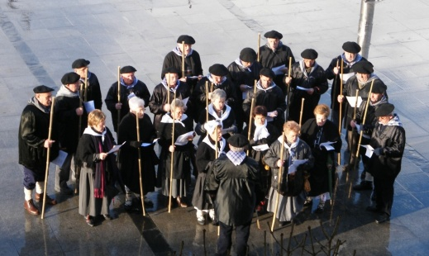 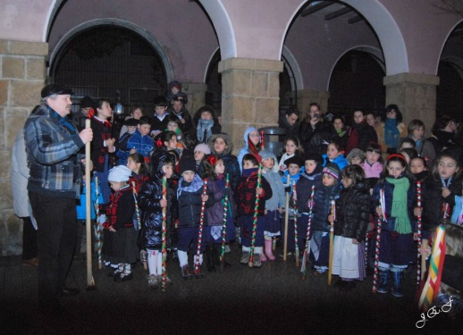
Carnavales/ Aratuzteak
Svátek předcházející době půstu před Velikonocemi je 6 dnů bláznivých oslav, kdy se lidé převlékají do různých obleků a tancují na ulici. V Biskajsku začíná tradiční venkovskou svačinou už předcházející neděli. Další významný den je Tlustý čtvrtek (Eguen Zuri nebo Jueves Gordo), kdy bohyně Momo (Diosa Momo) symbolicky přebírá klíče od města
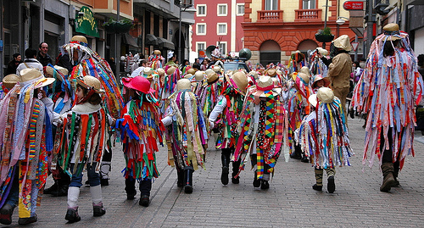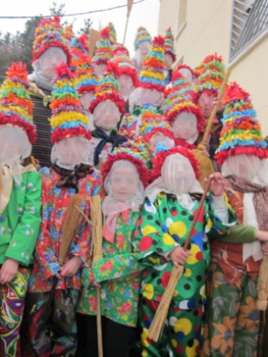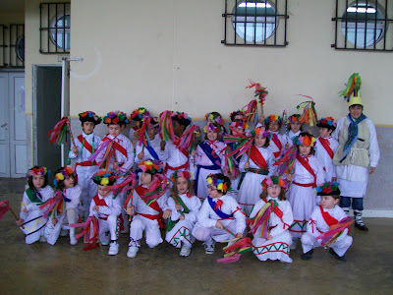
Semana Santa – Velikonoce
V Baskicku se během Velikonoc konají různá procesí. Začínají ve čtvrtek, když Nazaretští a římští vojáci vychází z radnice směrem ke kostelu, kde se koná mše. Tam je Ježíš zavřen a klíč si odnáší starosta, který jej má na krku až do Velkého pátku. Během této doby je Ježíš v kostele střežen. Na Velký pátek začíná procesí opět u radnice. Účastní se jej Nazaretští, vojáci, kajícníci, andělé, San Miguel, faráři a zástupci města. Po představení je sundán kříž a procesí pokračuje.
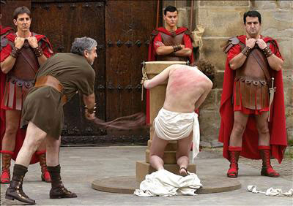 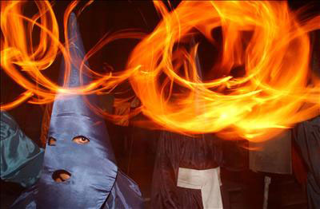
24. červen
Paloteado de San Juan
Paloteado nebo el Dance je typické představení v oblasti Ribera de Navarra, které je směsí oslav patrona, boje dobra a zla, reprezentovaných andělem a démonem, rozhovorů mezi pastevci a tradičními tanci. Právě tance s holemi daly jméno celému svátku.
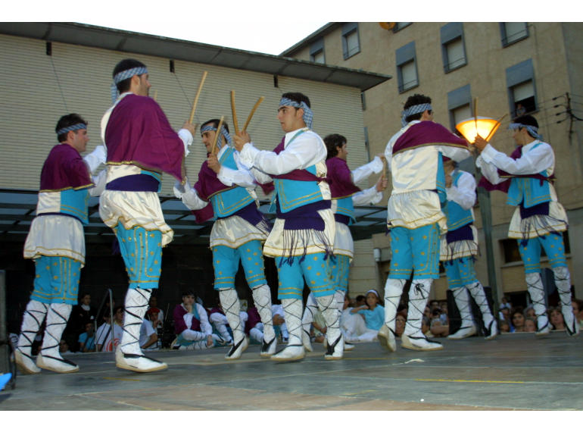
24. červen
Fiesta de San Juan
Tento svátek je původu pohanského a slaví se v den letního slunovratu na mnoha místech Evropy. Typickými charakteristikami jsou slunce, oheň, táborák a voda. Hranice představuje vše špatné za uplynulý rok a aby v tom následujícím bylo štěstí, musí ji každý přeskočit alespoň 3x. Popel zase léčí nemoci kůže.
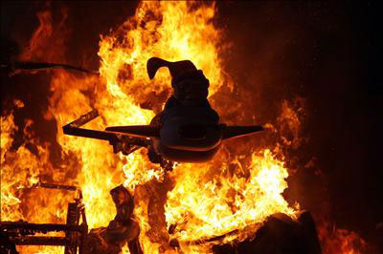

Juan Lobo
Následující sobotu po svátku San Juan se slaví napodobenina oslav mezi maury a křesťany, které byly oblíbené v Navaře a příběh bandity, který pustošil kraj.
Celé město se přesune k blízké vodní nádrži, kolem které skupiny tzv. Ballesteros de Torralba honí maura Juana, až nakonec bandita skončí v nádrži a cáká vodu na přihlížející. Je chycen a na břehu následuje tanec “baile de la Balsa”, při kterém se podává shromážděným víno. Následně je Juan Lobo odveden do města a symbolicky popraven.
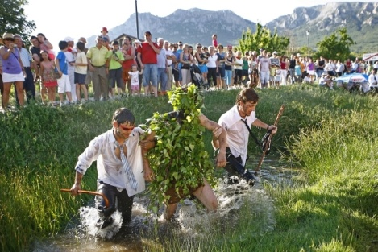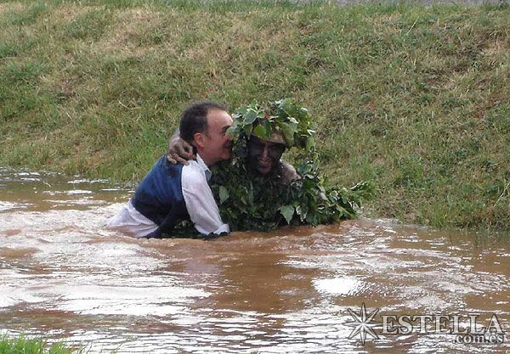
30. červen
Alardes
Jako připomínka vojenské milice s v létě na různých místech konají velkolepé přehlídky. Nejznámější jsou v Irunu v den svátku San Marcial (30. června) a v Hondarribia v den svátku la Virgen de Guadalupe (8. září). V Irunu si připomínají porážku francouzských oddílů z roku 1522 a v Hondarribii zase fakt, že úspěšně přežili obléhání za Třicetiloté války v roce 1638.
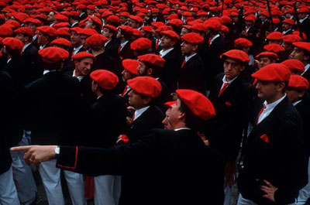
6. červenec
Los Sanfermines
Tento prastarý svátek je známý především díky Ernestu Hemingwayovi, který ho popsal ve svých povídkách. Nyní je hojně navštěvovaný cizinci. Ráno jsou vždy vypuštěni býci, kteří běží až na náměstí, kde se odpoledne koná corrida, do ulic. Před nimi utíkají dobrovolníci v bílých kalhotách s červenými šátky. Kvůli velké účasti bývá i mnoho zraněných.
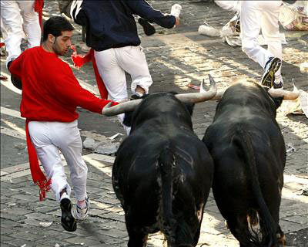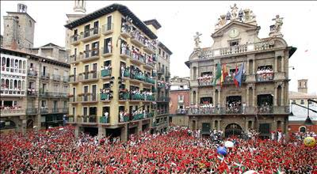

4. srpen
Fiestas de la Virgen Blanca
Ve Vitorii-Gasteiz začínají slavnosti na náměstí Plaza de la Virgen Blanca, kdy v 6 hodin je z kostela spouštěn panáček Celédón s deštníkem a v typické košili. Lidé zpívají písně na jeho oslavu a panáček na náměstí zůstává až do 9. srpna. Tehdy je opět vrácen do kostela na zvonici.
Ten stejný večer se koná i přehlídka luceren z 19. století – Procesión de los Faroles. 5. srpna se slaví další náboženské svátky - Rosario de la Aurora. Během těchto dnů se pořádají různé koncerty, corrida a další zábavní akce.
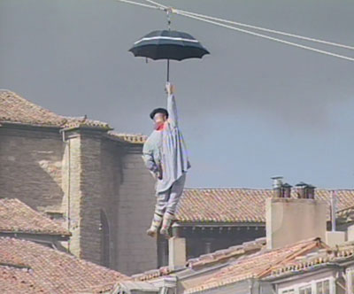
15. srpen
Semana Grande de Donostia-San Sebastián
V Donostii – San Sebastiánu začíná 15. srpna týden plný kulturních událostí
Semana Grande de Bilbao
I Bilbao slaví svůj kulturní týden. Divadla uvádějí své premiéry, v parku Etxebarria je cirkus, dále se koná corrida, hudební koncerty a hlavně známá soutěžní přehlídka ohňostrojů. Maskotem zdejších oslav je obří postava jásající ženy.
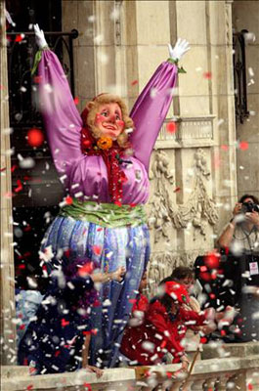
1. neděle v září
La peregrinación de Bixintxo de San Vicente en Heleta
Této pouti se účastnily matky s dětmi ze sousedních vesnic Helety, kvůli vybírání drobných příspěvků církvi a v dobách přílišného sucha nebo deště. Také se sem vodily děti, které měly problémy s chůzí. Po doteku oltáře se měly zázračně uzdravit.
8. září
Natividad de Nuestra Señora
8. září se slaví narození Panny Marie označované jako “Andra Mari de Septiembre”. Lidé vzdávají pocty Panně Marii. Ty jsou různé podle kraje. Tento svátek je završením letních slavností.
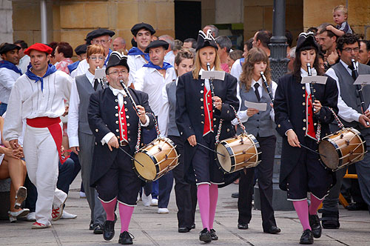
9. září
Nuestra Señora de Arantzazu
Náboženské oslavy zahrnují i připomenutí Panny Marie z Arantzazu, patronky provincie Gipuzkoa. V tento den se všechny civilní autority včetně předsedy vlády schází v mariánské svatyni v Oñati, aby se zúčastnily slavnostní mše na její počest. Podobizna Panny Marie se tu měla objevit již v 15. století. Brzy na to zde byla postavena kaple.
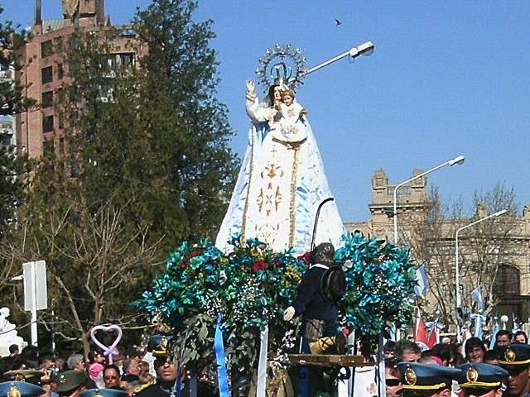
1. listopad
Todos los santos
Podobně jako u nás navštěvují v Baskicku lidé na Dušičky hřbitovy a dávají květiny na hroby. Tento svátek připomíná všechny zemřelé.
6. prosinec
San Nicolás
V tento den mají hlavní roli děti. Šestiletý chlapec nebo dívka je převlečena za biskupa a v doprovodu dalších dětí chodí po městě a zpívá svatému. Za odměnu jim lidé z balkónů házejí bonbóny.
21. prosinec
Feria de Santo Tomás
Tato tradice má počátek v 19. století, kdy zemědělci mívali pozemky pronajaté a v tento den přicházeli do města platit majitelům v naturáliích a zároveň něco prodat. Na trh dávali to nejkrásnější ovoce a zeleninu, kuřata, prasata, sýry a další produkty. Své zastoupení měli i drobní řemeslníci.
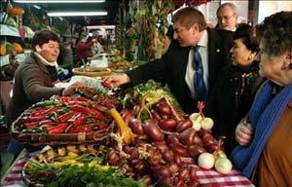 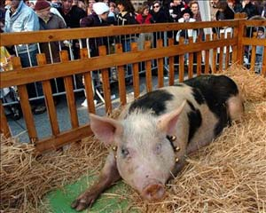
24. prosinec
Olentzero
Olentzero je postava, která v Baskicku zvěstuje narození Krista a nosí dětem na Vánoce dárky. Je to uhlíř s fajfkou, který 24.12. sestupuje komínem a chystá dárky nebo uhlí. Tato postava vychází z pohanské tradice zimního slunovratu spojeného s ohněm. Za setmění chodí městem mnoho sborů a zpívá příběh Olentzera. Obvyhle s sebou nosí postavičku uhlíře, kterého po setmění spálí.
